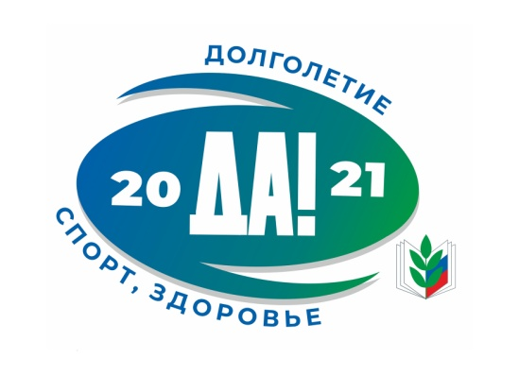УТВЕРЖДАЮ:

председатель Рубцовской городской организации Профсоюза работников народного образования и науки РФ

_____________ И.Б. Попова

«____»_____________ 2021г.

**ПОЛОЖЕНИЕ**

**О ПРОВЕДЕНИИ ГОРОДСКОГО ФОТОКОНКУРСА**

**«СПОРТИВНЫЕ ЗАБАВЫ С ПРОФСОЮЗОМ»**

**I. Общие положения.**

1.1. Настоящее положение регламентирует порядок и сроки проведения, требования к работам, критерии их отбора и условия подведения итогов фотоконкурса «Спортивные забавы с Профсоюзом!» (далее – Конкурс).

1.2. Конкурс проводится в рамках тематического года, объявленного в Общероссийском Профсоюзе образования Годом спорта, здоровья и долголетия.

1.3. Организатором Конкурса выступает Рубцовская городская организация Общероссийского Профсоюза образования. Жюри конкурса формируется из представителей организаторов Конкурса.

**II. Цели и задачи Конкурса.**

2.1. Цель Конкурса – реализация в педагогическом сообществе установок на ведение здорового образа жизни и формирование позитивного отношения к Профсоюзу.

2.2. Задачи Конкурса: создать условия для проявления творческих способностей работников образовательных организаций, разнообразить формы работы первичных профорганизаций.

**III. Порядок и условия проведения Конкурса.**

3.1. Конкурс проводится **с** **10 марта по 30 апреля 2021 года.**

3.2. В электронном виде фотографии и заявки направляются по адресу: [**658223@List.ru**](mailto:658223@List.ru)

3.3. На фотоконкурс принимаются художественные фотографии любого жанра на спортивную тему, сделанные только на фотоаппарате.

3.4. Каждый участник может прислать на Конкурс не более трех фотографий.

3.5. Представленные на Конкурс материалы возврату не подлежат.

3.6. Участие в Конкурсе предполагает согласие авторов конкурсных работ на их дальнейшее использование по усмотрению организатора Конкурса.

3.7. Конкурсные работы, полученные после завершения последнего срока приема или не отвечающие условиям Конкурса, не рассматриваются.

**4. Подведение итогов.**

4.1. Подведение итогов и определение победителей организует жюри Конкурса.

4.2. Победители Конкурса награждаются Дипломами и денежными премиями.

4.3. Жюри оставляют за собой право награждать участников Грамотами за отдельные творческие достижения.

4.4. Все конкурсные работы войдут в организованную выставку на День профсоюзного активиста.

4.5. Информация о победителях Конкурса будет направлена для размещения их в средствах массовой информации и сети Интернет.

4.4. Лучшие конкурсные работы будут представлены на фотовыставке Алтайской краевой организации Общероссийского Профсоюза образования, приуроченной к проведению в Общероссийском Профсоюзе образования Года спорта, здоровья и долголетия.

Контактная информация организатора Конкурса:

**Попова Ирина Борисовна,** председатель Рубцовской городской организации (Контактный телефон: 8 961 989 2211).

**Заявка на участие в городском фотоконкурсе**

**«Спортивные забавы с Профсоюзом» \***

|  |  |
| --- | --- |
| ФИО (полностью)  участника |  |
| Место работы/должность  (с указанием района/города) |  |
| телефон/e-mail |  |

* заявка для индивидуального участника

**Заявка на участие в городском фотоконкурсе**

**«Спортивные забавы с Профсоюзом» \*\***

|  |  |
| --- | --- |
| Образовательная  организация (полностью) |  |
| ФИО (полностью)  председателя первичной профорганизации, |  |
| телефон/e-mail председателя первичной профорганизации |  |

* * заявка для участия первичной профорганизации